SDK文档

什么是泛协议接入服务
雁飞·格物平台目前支持MQTT协议，对于其他协议类型，如车载终端协议JT/T 808则暂未提供接入支持。通过泛协议接入服务则能快速实现(无法直接接入平台)设备的接入工作，搭建设备与雁飞·格物平台的双向数据通道。泛协议接入服务提供了用户自定义协议设备接入平台的能力，提供设备与平台的双向通信能力。

2、适用场景
设备只支持特定协议，而这种协议不被雁飞·格物平台支持
由于设备硬件资源限制，设备无法直接接入雁飞·格物平台
设备已接入用户私有服务，用户希望在不修改设备固件情况下，将设备接入雁飞·格物平台

3、 基础用法
基于云云对接SDK，泛协议服务，可将设备接入联通物联网平台，与物联网平台进行通信。 具体流程图如下：
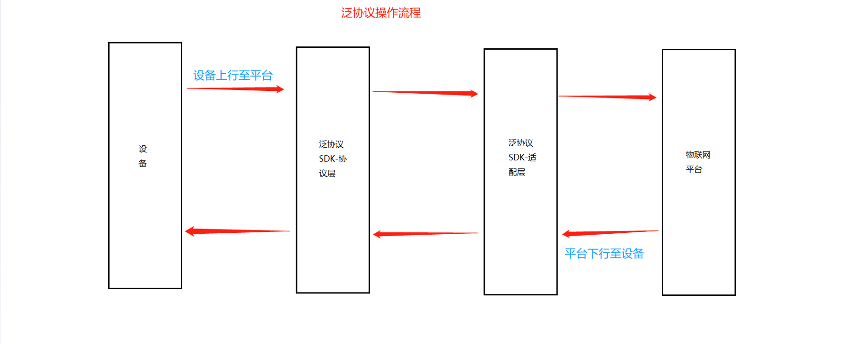
泛协议服务主要分为两个模块：协议层和适配层。适配层SDK单独使用；协议层和适配层组合使用可以用于泛协议设备接入平台的改造。详细改造见下文。

3.1、初始化

3.1.1、配置泛协议设备信息
默认使用配置文件方式。从Java工程默认资源文件路径src/main/resources/下读取配置文件adapter.conf，格式为HOCON（JSON超集）。
云云对接SDK使用typesafe.config解析配置文件。
具体adapter.conf配置文件参数如下:
参数 | 是否必填 | 描述
connectionHost | 是 | 平台地址(默认地址，不修改)
connectionPort | 是 | 平台端口(默认端口,不修改)
serviceId | 是 | 泛协议服务ID(创建泛协议服务时平台自动生成)
serviceKey | 是 | 泛协议服务key(创建泛协议服务时，用户按照规范填写)
serviceSecret | 是 | 泛协议secret(创建泛协议时由平台自动生成)
signMethod | 是 | 泛协议服务签名方法，0：hmac_sha256 1：SM3 默认：SM3，可配置
enableTls | 是 | 是否启用tls加密传输，默认为false
enableReconnect | 是 | 是否启用泛协议服务和平台之间的重连机制，默认为false
reconnectInterval | 是 | 初始重连等待间隔30秒，重连失败后等待间隔以指数级增加(2倍)，成功后恢复
maxreconnectInterval | 是 | 重连最大等待时间间隔600秒，达到上限后，自动恢复初始间隔

3.2、配置认证并上线
设备根据adapter.conf配置文件中的serviceId(泛协议服务id)与devices.conf配置文件中判断消息的来源设备。
配置设备原始身份标识符和设备证书信息的映射关系。
默认使用配置文件方式。一般从Java工程默认资源文件路径src/main/resources/下读取配置文件devices.conf，格式为HOCON（JSON超集）。
云云对接SDK使用typesafe.config解析配置文件。
文件格式及内容如下(与表格下面的图片一起看更容易理解)。
参数 | 是否必选 | 描述
设备标识符 | 是 | 用于读取配置文件中的设备信息的标识符(下图中的[self-fanZLDev001])
productKey | 是 | 产品key(平台创建产品时自动生成)
deviceKey | 是 | 设备key(平台创建设备自动生成)
deviceId | 是 | 设备Id(与deviceKey一致)
deviceSecret | 是 | 设备secret(平台创建设备时自动生成)
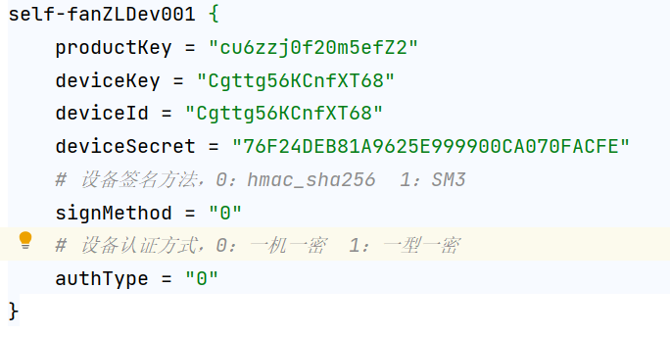

3.3、设备上线
设备上线示例代码：
/**
* 直连设备上线
*
* @param device 设备
* @return CallableFuture
*/
public CallableFuture<DeviceResult> doDeviceLogin(Device device)

返回的response中携带是否上线成功的返回值。

3.4、设备上行数据
设备上行数据代码：
/**
* 发布数据到平台
* @param device 设备
* @param request 请求
* @param messageType 上传类型
* @return CallableFuture 返回信息
*/
public CallableFuture<DeviceResult> doThingPublish(Device device, Request request, MessageType messageType)

/**
* 直连设备属性上报
*
* @param device 设备
* @param key key
* @param value value
* @return CallableFuture
*/
public CallableFuture<DeviceResult> propertyPub(Device device, String key, Object value)

/**
* 直连设备属性上报重载
*
* @param device 设备
* @param request 请求
* @return CallableFuture
*/
public CallableFuture<DeviceResult> propertyPub(Device device, Request<ParamsPropertyPub> request)

/**
* 直连设备属性批量上报
*
* @param device 设备
* @param paramsPropertyBatch 请求
* @return CallableFuture
*/
public CallableFuture<DeviceResult> propertyBatch(Device device, ParamsPropertyBatch paramsPropertyBatch)

/**
* 直连设备属性批量上报重载
*
* @param device 设备
* @param request 请求
* @return CallableFuture
*/
public CallableFuture<DeviceResult> propertyBatch(Device device, Request<ParamsPropertyBatch> request)

/**
* 直连设备事件上报
*
* @param device 设备
* @param eventData 请求
* @return CallableFuture
*/
public CallableFuture<DeviceResult> eventPub(Device device,EventData eventData)

/**
* 直连设备事件上报重载
*
* @param device 设备
* @param request 请求
* @return CallableFuture
*/
public CallableFuture<DeviceResult> eventPub(Device device, Request<ParamsEventPub> request)

/**
* 直连设备事件批量上报
*
* @param device 设备
* @param eventBatch 请求
* @return CallableFuture
*/
public CallableFuture<DeviceResult> eventBatch(Device device, EventBatch eventBatch)

/**
* 直连设备事件批量上报重载
*
* @param device 设备
* @param request 请求
* @return CallableFuture
*/
public CallableFuture<DeviceResult> eventBatch(Device device, Request<ParamsEventBatch> request)

接口调用示例代码:
/**
* 设备上报属性
*
* @param device 设备信息
* @param jsonObject 上报的属性信息
* @return 返回信息
*/
private Response propertyPub(Device device, JSONObject jsonObject)

/**
* 设备批量上报属性
*
* @param device 设备信息
* @param jsonObject 上报数据信息
* @return 返回信息
*/
private Response propertyBatchPub(Device device, JSONObject jsonObject)

/**
* 设备上报事件
*
* @param device 设备信息
* @param jsonObject 上报的事件信息
* @return 返回信息
*/
private Response eventPub(Device device, JSONObject jsonObject)

/**
* 设备批量上报事件
*
* @param device 设备信息
* @param jsonObject 上报数据信息
* @return 返回信息
*/
private Response eventBatchPub(Device device, JSONObject jsonObject)

/**
* 设备影子上报
*
* @param device 设备信息
* @param jsonObject 设备影子期望数据
* @return返回信息
*/
public Response deviceShadowUpdate(Device device, JSONObject jsonObject)

/**
* 获取设备影子
*
* @param device 设备信息
* @return 返回信息
*/
public Response deviceShadowGet(Device device)

/**
* 设备响应平台下发设备影子
*
* @param device
* @param jsonObject
* @return
*/
public String deviceShadowCommandReply(Device device, JSONObject jsonObject)

3.5、设备下线
分为以下情况:
泛协议服务下线时泛协议下的所有设备自动下线。
泛协议在线时，设备可向平台上报某个设备下线。

设备上报平台设备下线代码示例：
/**
* 设备下线
*
* @param device 设备
* @return CallableFuture
*/
public CallableFuture<DeviceResult> doDeviceLogout(Device device)

3.6、泛协议主动上线/下线
可通过示例CloudAdapter 实例对象对泛协议进行上线下线操作，示例代码如下：
private static final CloudAdapter SERVICE = new CloudAdapter();

private static final IAdapterConfig ADAPTER_CONFIG = new AdapterFileConfig();

//默认配置文件 adapter.conf、devices.conf
SERVICE.setAdapterConfig(ADAPTER_CONFIG);
//泛协议上线，与平台建立连接
SERVICE.start();
//泛协议下线，与平台断开连接
SERVICE.stop();

